Здравствуйте, дорогие ученики! Раз у нас с вами сложилась такая ситуация, предлагаю вам освоить техники бинтования. Берем куклу, мягкую игрушку, если нет-задействуем родителей. Все что вам сегодня пригодится это бинт! Повязка должна быть в меру тугой, не перетягивайте! Но и не должна болтаться. Учимся, отрабатываем. Скидываю вам 2 варианта бинтования.
Повязка чепец имеет простую технику выполнения и обеспечивает надежную защиту волосистой части головы при различных травмах и ушибах.

Повязка на голову: чепец
Повязка чепец – одна из самых распространенных повязок, которая применяется при травмах головы. Правильно наложенная повязка позволяет остановить кровотечение и зафиксировать перевязочный материал.
Наложение повязки чепец требуется при травмах, которые имеют следующую локализацию:
- затылок;
- теменная часть;
- лоб.

Схема наложения
Когда пациенту показана чепец повязка алгоритм наложения бинта является следующим:
- движение бинта происходит ото лба и затылка к темени, направление в ходе перевязки не меняется;
- каждый новый тур бинта должен на 50% перекрывать предыдущий;
- бинт необходимо вести, не отрывая его от поверхности кожи;
- натяжение должно быть равномерным, при необходимости бинт расправляют;
- конец бинта необходимо удерживать в одной руке, головку – в правой. Этой же рукой разматывают бинт, вести его необходимо по часовой стрелке;
- размотанный отрезок бинта должен быть длиной около 15-20 см;
- середина бинта укладывается на темень, помощник или пациент удерживают его руками;
- начало завязки находится в левой руке, вокруг затылка и лба делают закрепляющий тур;
- далее необходимо обернуть бинт вокруг центральной его части и провести его до по затылку до следующего конца;
- обороты повторяют аналогичным образом до того момента, пока бинтом не будет закрыта вся волосистая часть головы;
- для фиксации делают два отдельных витка;
- конца бинта, которые находились в руках у пациента завязывают под подбородком.
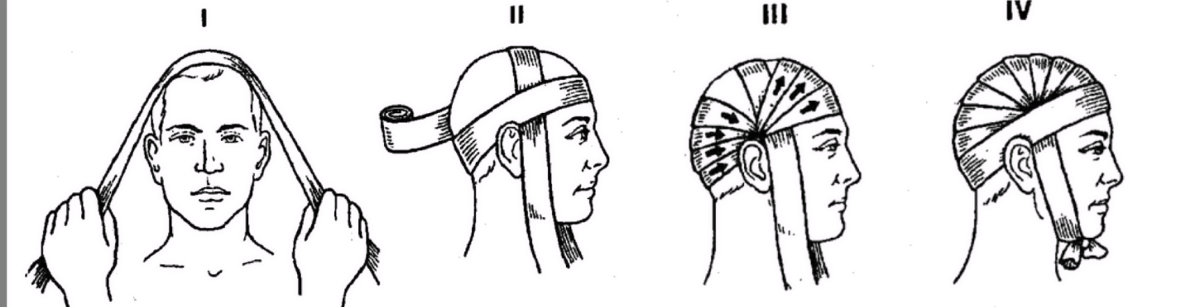

Повязка на голеностопный сустав.

Показания к назначению
Эластичная повязка на голеностопный сустав рекомендуется при следующих патологиях:
- повреждение связок;
- перелом лодыжки;
- вывих;
- смещение сустава и травма ноги;
- травмирование волокон связок (вывих 1-й степени);
- постоянные физические нагрузки на голеностоп.

Правильное наложение
Повязка на стопу накладывается по определенным правилам:
- Она одевается на носок.
- Запрещается сильно тугая повязка, блокирующая нормальное кровообращение нижней конечности.
- Ее нельзя накладывать при открытых ранах и смещениях в зоне голеностопа.

